Temat: Kwiatek śniadaniowy
Do wykonania kwiatka potrzebne Ci będą:
- plasterki wędliny
- zielony ogórek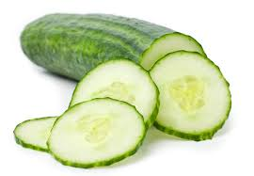
- pomidor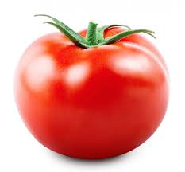
- plasterek żółtego sera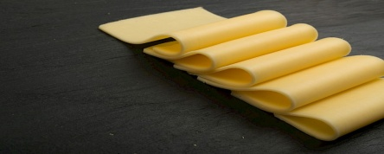
- ser mozzarella
- sałata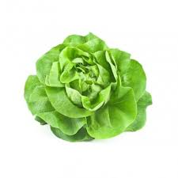
- kabanos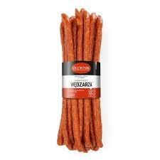
Wycinamy z sera okrąg, a na nim kładziemy plaster pomidora i serka mozzarelli, ozdobione na środku ketchupem - będzie to środek kwiatka. Do tego dołączamy płatki, które przygotowujemy z wędliny składanej w ruloniki, jak na zdjęciu poniżej. Z ogórka wycinamy łodyżkę, a z lisków sałaty układamy listki. Dla ozdoby wycinamy jeszcze pręciki z kabanosa, którymi przeplatamy płatki.

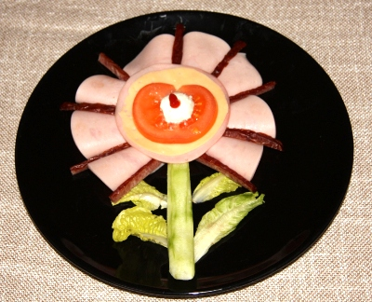

Smacznego

